附件2
北京社会主义学院2020年公开招聘退役大学生士兵面试考生新冠肺炎疫情防控告知书
一、参加面试考生应在面试当天报到时向工作人员提供北京健康宝和通信大数据行程卡状态信息，并配合工作人员做好体温测量。北京健康宝为“绿码”，通信大数据行程卡为绿色，且经现场测量体温正常（＜37.3℃）的考生方可进入面试场所。
二、考生应保持良好的卫生习惯，从即日起至面试前，不前往国内疫情中高风险地区，不出国（境），不参加聚集性活动。面试当天，考生应自备一次性医用口罩或无呼吸阀N95口罩，做好个人防护。
三、考生应自觉配合我院做好疫情防控工作，凡隐瞒或谎报旅居史、接触史、健康状况等疫情防控重点信息，不配合工作人员进行防疫检测、询问、排查、送诊等造成严重后果的，取消面试资格。如有违法行为，将依法追究其法律责任。
四、面试疫情防控措施将根据疫情防控形势变化随时调整，如因疫情防控要求无法组织面试，将视情况另行安排。

中高风险地区、北京健康宝、通信大数据
行程卡查询方式
中高风险地区以国家卫生健康委公布的信息为准，具体可登录http://bmfw.www.gov.cn/yqfxdjcx/index.html查询，也可通过扫描微信小程序二维码查询，二维码见下图。
北京健康宝状态可通过本人微信或支付宝搜索 “北京健康宝”小程序查询，也可通过微信或支付宝扫描二维码查询，二维码见下图。

通信大数据行程卡可通过本人微信或支付宝搜索“通信行程卡”小程序查询，也可通过扫描微信小程序二维码查询，二维码见下图。
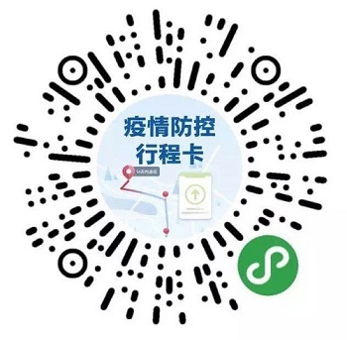
低风险地区人员经停中高风险地区超过4小时，北京健康宝和通信大数据行程卡将改变状态，请来京考生合理规划出行。

